Lineāru vienādojumu sistēma_ Matricas
- Situācija -3 pirkumi skolniekam
Skolēns pērk:
- Burtnīcas (B)
- Pildspalvas (P)
- Kalkulatorus (K)
- Cenas nav zināmas, bet zina, cik samaksājis par pirkumu.
No pirkumiem iegūta sistēma:
$$\left\{\begin{matrix}2B+P+K=9 \\ B+3P+2K=13 \\ 3B+2P+2K=17\end{matrix}\right.$$
- Matemātiski aprēķini.

Uzraksti matricu formā:
A⋅X=C
Kur:
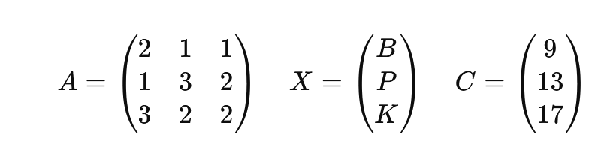

Aprēķini determinantu:

R2 = R2 − 2·R1
R3 = R3 − 3·R1
A=​ 2 1 1
1 3 2
​ 3 2 2​​

det(A) = 2(3*2-2*2) – 1(1*2-2*3) + 1(1*2 - 3*3)=
=4 - ( - 4) + ( - 7) = 1

Vai sistēmai ir unikāls risinājums?___Ja, jo det(A) nav 0_____________

Atrisini sistēmu:
(Izmantojot Cramera likumu vai inverso matricu)

Interpretācija:
Ko nozīmē:
- B=? 1________________
- P=?__-2_______________
- K=?_9________________
- Uzdevumi SQL valodā

Izveidot divas tabulas: A un X, Kur tabula A saglabāti pirkuma daudzumi (matrica A) un Tabula X, kur ir brīvi ievadītas cenas (ja cenas zināmas)
Aprēķini pirkuma summu (matricu C):
SELECT
A.B * X.B_price +
A.P * X.P_price +
A.K * X.K_price AS total
FROM A, X;

Atrast pasūtījumus ar vienādu struktūru
(piemēram: vienāds B:P:K attiecību modelis)
SELECT *
FROM A a1, A a2
WHERE
a1.B * a2.P = a2.B * a1.P
AND a1.B * a2.K = a2.B * a1.K;

BONUS:
Ja cenas glabājas tabulā prices, aprēķināt total ar JOIN.
SELECT
A.B * prices.B_price +
A.P * prices.P_price +
A.K * prices.K_price AS total
FROM A
JOIN prices ON 1=1;
- Programmēšana

Uzdevums
Uzrakstīt programmu (PHP / JS), kas:
- Saglabā matricu A
- Saglabā vektoru C
- Aprēķina matricu X
let M = [
[2, 1, 1, 9],
[1, 3, 2, 13],
[3, 2, 2, 17]
];

// Gausa metode
function gauss(matrix) {
let n = matrix.length;

// nulles zem diagonāles
for (let i = 0; i < n; i++) {

let maxRow = i;
for (let k = i + 1; k < n; k++) {
if (Math.abs(matrix[k][i]) > Math.abs(matrix[maxRow][i])) {
maxRow = k;
}
}

// Samainu rindas
[matrix[i], matrix[maxRow]] = [matrix[maxRow], matrix[i]];

// nulleju apakšu
for (let k = i + 1; k < n; k++) {
let factor = matrix[k][i] / matrix[i][i];

for (let j = i; j < n + 1; j++) {
matrix[k][j] -= factor * matrix[i][j];
}
}
}

// Atpakaļgaita
let x = new Array(n);

for (let i = n - 1; i >= 0; i--) {
x[i] = matrix[i][n];

for (let j = i + 1; j < n; j++) {
x[i] -= matrix[i][j] * x[j];
}

x[i] /= matrix[i][i];
}

return x;
}

// Aprēķins
let result = gauss(M);

console.log("B =", result[0]);
console.log("P =", result[1]);
console.log("K =", result[2]);

